|  |  |
| --- | --- |
| *voenmeh* | МИНОБРНАУКИ РОССИИ  федеральное государственное бюджетное образовательное учреждение  высшего образования  **«Балтийский государственный технический университет «ВОЕНМЕХ» им. Д.Ф. Устинова»**  **(БГТУ «ВОЕНМЕХ» им. Д.Ф. Устинова»)** |
| БГТУ.СМК-Ф-4.2-К5-02 |

|  |  |  |  |  |
| --- | --- | --- | --- | --- |
| Факультет |  | А |  | Ракетно-космической техники |
|  |  | шифр |  | наименование |
| Кафедра |  | А5 |  | Динамика и управление полётом летательных аппаратов |
|  |  | шифр |  | наименование |
| Дисциплина |  | Гидрогазоаэродинамика | | |

КУРСОВАЯ РАБОТА

на тему

|  |
| --- |
| Обтекание ромбовидного профиля сверхзвуковым |
| потоком газа |
|  |
|  |

|  |  |  |  |  |  |
| --- | --- | --- | --- | --- | --- |
| Выполнил студент группы | | | |  | А183 |
| Топольницкий А.А. | | | | | |
| Фамилия И.О. | | | | | |
| **РУКОВОДИТЕЛЬ** | | | | | |
| Горохова П.Д. | |  |  | | |
| Фамилия И.О. Подпись | | | | | |
| Оценка |  | | | |  |
| «_____» |  | | | | 2020г. |

Санкт-Петербург

2020 г

**«Балтийский государственный технический университет «ВОЕНМЕХ» им. Д.Ф. Устинова»**

**(БГТУ «ВОЕНМЕХ» им. Д.Ф. Устинова»)**

УТВЕРЖДАЮ:

|  |  |  |  |
| --- | --- | --- | --- |
| Заведующий кафедрой | | | А5 |
|  |  | Толпегин О.А. | |
| подпись |  | Фамилия И.О. | |

З А Д А Н И Е

|  |  |  |  |  |  |  |  |  |  |  |  |  |  |  |  |  |  |  |  |  |  |  |  |
| --- | --- | --- | --- | --- | --- | --- | --- | --- | --- | --- | --- | --- | --- | --- | --- | --- | --- | --- | --- | --- | --- | --- | --- |
| на курсовой проект по дисциплине | | | | | | Гидрогазоаэродинамика | | | | | | | | | | | | | | | | | |
| выполняемый в | | | | 5 | семестре | | | 2020___- | | | 2021___ | | уч. года | | |  | | |  | | |
| студенту | | Топольницкому А.А. | | | | | | | | | | | | | | | | | | | | | |
| группы | | А183 | факультета | | «А» Ракетно-космической техники | | | | | | | | | | | | | | | | | | |
| 1 | Тема проекта | | Обтекание ромбовидного профиля сверхзвуковым потоком газа | | | | | | | | | | | | | | | | | | | | |
|  |  | | | | | | | | | | | | | | | | | | | | | | |
|  |  | | | | | | | | | | | | | | | | | | | | | | |
| 2 | Дата выдачи задания | | | | | | | | | 8 декабря | | |  | | 2020_ г. | | |  | | |  | | |
| 3 | Сроки сдачи студентом оконченного проекта | | | | | | | | |  | | |  | | 20___ г. | | |  | | |  | | |
| 4 | Техническое задание | | | | | | | | | 8 декабря | | |  | | 2020 г. | | |  | | |  | | |
|  | Исходная технико-экономическая информация к проекту | | | | | | | | | | | | | | | | | | | | | | |
|  | Вариант 23, H=2000 м, V=850 м/с, l1/b=0.5, bв/b = 0.1, bн/b=0.05,p=74691,1 Па, ro=1.00655 кг/м^3, а=332.532 м/с,T=275,154, L(b)=1 | | | | | | | | | | | | | | | | | | | | | | |
|  | Литература: | | | | | | | | | | | | | | | | | | | | | | |
|  | 1. Обтекание ромбовидного профиля сверхзвуковым потоком газа: практ. пособие/ П.Д. Дьячкова, В.А. Зазимко, А.В. Горохов. Балт. гос. техн. ун-т.-СПб.,2017.-41 с. | | | | | | | | | | | | | | | | | | | | | | |
|  | 2. Основы аэрогазодинамики: учебное пособие/ М.Г. Моисеев, Ю. М. Циркунов; Балт. гос. техн. ун-т. – СПб., 2006. - 144 с. | | | | | | | | | | | | | | | | | | | | | | |
|  |  | | | | | | | | | | | | | | | | | | | | | | |
|  |  | | | | | | | | | | | | | | | | | | | | | | |
| 5 | Состав и объем проекта | | | | | | | |  | | | |  | |  | | |  | | |  | | |
|  | 5.1 | Чертежи, схемы, диаграммы: | | | | |  | | | | | | | | | | | | | | | | |
|  |  |  | | | | | | | | | | | | | | | | | | | | | |
|  |  |  | | | | | | | | | | | | | | | | | | | | | |
|  |  |  | | | | | | | | | | | | | | | | | | | | | |
|  | 5.2 | Программа расчетов на ЭВМ | | | | | Matlab | | | | | | | | | | | | | | | | |
|  |  |  | | | | | | | | | | | | | | | | | | | | | |
|  |  |  | | | | | | | | | | | | | | | | | | | | | |
|  | 5.3 | Расчетно-пояснительная записка к проекту на | | | | | | | | | | 30 | | стр. | | |  | | |  | | |
| 6 | Календарный план выполнения курсового проекта | | | | | | | | | | | | | | | | | | | | | | |
|  |  | | | | | | | | | | | | | | | | | | | | | | |

|  |  |  |  |
| --- | --- | --- | --- |
| Этап | Краткое содержание | Срок выполнения | |
| по плану | фактически |
| 1. | Обтекание ромбовидного профиля сверхзвуковым потоком газа |  |  |
| 2. | Оформление КР |  |  |
| 3. | Защита КР |  |  |
|  |  |  |  |
|  |  |  |  |
|  |  |  |  |
|  |  |  |  |
|  |  |  |  |

|  |  |  |  |  |
| --- | --- | --- | --- | --- |
| 7 | Дополнительные указания по проектированию | | |  |
|  |  | | | |
|  |  | | | |
|  |  | | | |
| 8 | Отзыв руководителя |  | | |
|  |  | | | |
|  |  | | | |
|  |  | | | |
|  |  | | | |
| 9 | Общая оценка о работе студента | |  | |
|  |  | | | |
|  |  | | | |
|  |  | | | |
|  |  | | | |

Студент ___________________ Топольницкий А.А.

подпись ФИО

дата

Руководитель ________________ Горохова П.Д.________________

подпись ФИО

дата

**РЕФЕРАТ**

Курсовая работа по дисциплине «Гидрогазоаэродинамика» по теме «Обтекание ромбовидного профиля сверхзвуковым потоком газа».

Цель работы – изучение картины обтекания ромбовидного профиля сверхзвуковым потоком газа, а также определение аэродинамических характеристик профиля по точным и приближённым значениям.

Работа изложена на 36 страницах печатного текста. Включает в себя 17 рисунков, 15 таблиц, 3 источника литературы.

Ключевые слова: ромбовидный профиль, сверхзвуковой поток, течение, обтекание, течение Прандтля-Майера, профиль.

СОДЕРЖАНИЕ

1 Метод характеристик для установившегося плоского течения газа 6

1.1 *Характеристические уравнения для системы двух дифференциальных уравнений с двумя независимыми переменными* 6

*1.2 Характеристические уравнения для системы двух дифференциальных уравнений с двумя независимыми переменными* 8

2 Течение Прандтля - Майера 13

3 Ударные волны 14

4 Нахождение аэродинамических характеристик 17

5 Расчётная часть. Нахождение параметров при обтекании сверхзвуковым потоком углов профиля 20

ЗАКЛЮЧЕНИЕ 29

Список использованной литературы 30

Программа 31

# Метод характеристик для установившегося плоского течения газа

## *Характеристические уравнения для системы двух дифференциальных уравнений с двумя независимыми переменными*

Рассмотрим систему двух дифференциальных уравнений в частных производных с двумя независимыми переменными:

$$А_{i}\frac{∂u}{∂x}+B_{i}\frac{∂u}{∂y}+C_{i}\frac{∂v}{∂x}+D_{i}\frac{∂v}{∂y}+E_{i}=0, i=1,2 \left(1.1\right)$$

Система уравнений (1.1) называется линейной, если все коэффициенты Аi, Bi, Ci, Di, Ei или постоянны, или являются функциями только независимых переменных x,y. Если какие-либо коэффициенты зависят также от искомых переменных u,V, то система называется квазилинейной; если оба коэффициента Ei=0 – однородной.

Многие задачи аэрогазодинамики сводятся к решению квазилинейной системы двух уравнений в частных производных с двумя независимыми переменными. Это относится к плоским и осесимметричным установившимся течениям идеального газа, а также одномерным неустановившимся течениям. При определённых условиям можно заменить систему в частных производных системой в обыкновенных производных. Такой переход осуществляется по так называемому методу характеристик.

Суть метода характеристик в том, что в плоскости потока имеются особые линии, называемые характеристическими кривыми (или просто характеристиками). Через каждую точку в потоке проходят две разнонаправленные характеристики, принадлежащие двум разным семействам. Уравнения газодинамики можно преобразовать к такому новому виду, что в каждом отдельном уравнении производные от искомых величин u,V вычисляются вдоль характеристики одного семейства. Эти направленные производные можно принять за обыкновенные, и тогда газодинамические уравнения превращаются в уравнения в обыкновенных производных. Называются они условиями на характеристиках. Применение данного метода в общем случае к задачам сверхзвукового обтекания затруднено тем, что в сложных течениях имеют место многочисленные поверхности разрыва, местоположение которых заранее может быть неизвестно. Однако если все разрывы в расчёте заранее обозначены, метод может быть применён. При возникновении такой возможности следует ее использовать, поскольку этот метод обеспечивает достаточную точность при аналитическом решении.

Представим на плоскости независимых переменных х,у некоторую кривую L, определяемую уравнением y=y*(x), на которой заданы функции $u\left(x,y_{*}\left(x\right)\right)=u_{L}\left(x\right),V\left(x,y_{*}\left(x\right)\right)=V_{L}\left(x\right)$. Способ решения базируется на получении новых уравнений путём сложения левых частей исходных уравнений системы, одно из которых умножается на множитель, который определяется впоследствии:

$$\frac{du\left[x,y\left(x\right)\right]}{dx}=\frac{∂u}{∂x}+\frac{∂u}{∂y}*\frac{dy}{dx}$$

$$A_{i}\frac{∂u}{∂x}+B_{i}\frac{∂u}{∂y}=A_{i}\left[\frac{∂u}{∂x}+\frac{∂u}{∂y}*\frac{B_{i}}{A_{i}}\right].$$

Имеем систему: $$\left\{\begin{aligned}A_{i}\frac{∂u}{∂x}+B_{i}\frac{∂u}{∂y}=A_{i}\frac{du}{dx} \\ \frac{dy}{dx}=\frac{B_{i}}{A_{i}}\end{aligned}\right.$$

$$L_{i}=A_{i}\frac{∂u}{∂x}+B_{i}\frac{∂u}{∂y}+E_{i}=0$$

Это эквивалентно двум уравнениям:

$A_{i}\frac{du}{dx}+E_{i}=0 -условие на характеристике;$ $\frac{dy}{dx}=\frac{B_{i}}{A_{i}}$– уравнение характеристики. Кривая $L_{i}$ сводится к виду: $${L_{i}=A}_{i}\frac{∂u}{∂x}+B_{i}\frac{∂u}{∂y}+C_{i}\frac{∂v}{∂x}+D_{i}\frac{∂v}{∂y}+E_{i}=0, i=1,2$$

Существует два варианта решения этого уравнения:

1. $Если выполняются равенства: \frac{B_{1}}{A_{1}}=\frac{D_{1}}{C_{1}}, \frac{B_{2}}{A_{2}}=\frac{D_{2}}{C_{2}},$ тогда $A_{1}\frac{∂u}{∂x}+С_{1}\frac{∂v}{∂x}+E_{1}=0 и A_{2}\frac{∂u}{∂x}+С_{2}\frac{∂v}{∂x}+E_{2}=0-условие на$ характеристике; $\frac{dy}{dx}=\frac{B_{1}}{A_{1}} и \frac{dy}{dx}=\frac{B_{2}}{A_{2}}- уравнение характеристики$;
2. Необходимо второе уравнение системы умножить на некоторый, пока неизвестный, множитель λ и сложить второе уравнение системы с первым. $$\frac{B_{1}}{A_{1}}≠\frac{D_{1}}{C_{1}} и \frac{B_{2}}{A_{2}}≠\frac{D_{2}}{C_{2}}$$

$$L= L_{1}+λL_{2}=A_{*}\frac{∂u}{∂x}+B_{*}\frac{∂u}{∂y}+C_{*}\frac{∂v}{∂x}+D_{*}\frac{∂v}{∂y}+E_{*}=0$$

В этом уравнении $A_{*}=A_{1}+λA_{2}$ и т.д.

$$\frac{B_{*}}{A_{*}}=\frac{D_{*}}{C_{*}}, тогда \frac{B_{1}+λB_{2}}{A_{1}+λA_{2}}=\frac{D_{1}+λD_{2}}{C_{1}+λC_{2}}$$

$$B_{1}C_{1}+λ\left(B_{1}C_{2}+B_{2}C_{1}\right)+λ^{2}B_{2}C_{2}=A_{1}D_{1}+λ\left(A_{1}D_{2}+A_{2}D_{1}\right)+λ^{2}A_{2}D_{2}$$

Далее рассматривается только гиперболическая система (есть два различных корня), в итоге два уравнения в частных производных сводятся к двум обыкновенным дифференциальным уравнениям вдоль характеристики.

*1.2 Характеристические уравнения для системы двух дифференциальных уравнений с двумя независимыми переменными*

Рассматриваются установившиеся двумерные течения для сжимаемого газа, к которым относятся плоские и осесимметричные течения. В аэродинамике течения называются плоскими, если они удовлетворяют двум основным требованиям: скорости во всей области течения параллельны одной неизменной плоскости и на любом перпендикуляре к этой плоскости во всех его точках газодинамические величины одинаковы. При соблюдении этих условий достаточно рассмотреть поток в одной плоскости, выбрав в ней прямоугольную СК. Уравнение неразрывности для плоского течения:

$$\frac{∂ρV_{x}}{∂x}+\frac{∂ρV_{y}}{∂y}=0 (1.2)$$

Уравнение количества движения для идеального газа в отсутствии массовых сил:

$$ρ(V_{x}\frac{∂V_{x}}{∂x}+V_{y}\frac{∂V_{x}}{∂y}=-\frac{∂p}{∂x} (1.3)$$

$$ρ(V_{x}\frac{∂V_{y}}{∂x}+V_{y}\frac{∂V_{y}}{∂y}=-\frac{∂p}{∂y} (1.4)$$

В записанные уравнения неразрывности и количества движения (1.2)-(1.4) входят 4 неизвестные функции. Для замыкания системы уравнений требуется ещё одно соотношение – адиабата Пуассона $p=ϑρ^{γ},$ где параметр $ϑ$ есть функция от энтропии S.

Чтобы избавиться от новой неизвестной – энтропии, предположим, что для отдельных газовых частиц она сохраняется в рассматриваемом поле течения, но на разных линиях тока её значение может быть различным. Как известно, полная производная определяет скорость изменения в перемещающейся газовой того параметра, от которого берётся производная. Поэтому, взяв полную производную по времени от адиабаты Пуассона, можно получить

$$\frac{d}{dt}\left(\frac{p}{ρ^{γ}}\right)=V_{x}\frac{∂}{∂x}\left(\frac{p}{ρ^{γ}}\right)+V_{y}\frac{∂}{∂x}\left(\frac{p}{ρ^{γ}}\right)=0 \left(1.5\right)$$

Теперь система является замкнутой, но надо сократить число неизвестных до двух, чтобы перейти к характеристическим уравнениям рассмотренным путём. Для этого требуется исключить из записанной системы давление и плотность. Можно получить:

$$\frac{1}{ρ}\frac{dp}{dt}=V_{x}^{2}\frac{∂V_{x}}{∂x}+V_{x}V_{y}\left(\frac{∂V_{x}}{∂y}+\frac{∂V_{y}}{∂x}\right)+V_{y}^{2}\frac{∂V_{y}}{∂y} \left(1.6\right)$$

$$\frac{dp}{dt}=\frac{γp}{ρ}*\frac{dρ}{dt} \left(1.7\right)$$

Для совершенного газа, т.е. идеального в физическом отношении подчиняющегося уравнению состояния, с постоянными удельными теплоёмкостями, справедлива свзять $a^{2}=γRT$. Тогда получаем уравнение:

$$\frac{dp}{dt}=a^{2}\frac{dρ}{dt} (1.8)$$

И тогда можно получить уравнение:

$${(a}^{2}-V_{x}^{2})\frac{∂V_{x}}{∂x}-V_{x}V_{y}\left(\frac{∂V_{x}}{∂y}+\frac{∂V_{y}}{∂x}\right)+{(a}^{2}-V_{y}^{2})*\frac{∂V_{y}}{∂y}=0 (1.9)$$

Вошедшую в (1.10) скорость звука а не следует считать новой неизвестной функцией по сравнению с основными переменными $V_{x},V_{y}$, так как уже сформулированные требования к рассматриваемой модели течения газа содержат все условия для существования интеграла Бернулли для сжимаемого газа, одна из форм записи которого $\frac{{(V}_{x}^{2}+V_{y}^{2})}{2}+\frac{a^{2}}{γ-1}=H=const, где H-полное теплосодержание единицы массы газа.$ Отсюда видно, что скорость звука является функцией скоростей.

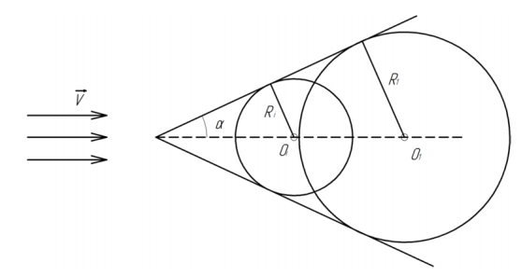После перехода к характеристическим уравнениям, с помощью дифференциальных операторов, решения квадратного уравнения для λ, а также после рассмотрения распространения малых возмущений в сверхзвуковом потоке, можно получить, что угол наклона касательной к направлению набегающего потока, который обозначается α, окажется, что этот угол не зависит от момента времени и для всех звуковых окружностей одинаков, поэтому можно получить две формулы:

Рисунок 1. Неподвижный источник малых звуковых возмущений в сверхзвуковом потоке

$$\sin\left(α_{i}\right)=\frac{a\left(t-t_{i}\right)}{V\left(t-t_{i}\right)}=\frac{a}{V}=\frac{1}{M}$$

$$sinα=\frac{1}{M} \left(1.10\right)$$

Получается, что для плоской картины возмущения звуковой интенсивности, исходящие из неподвижного источника, в равномерном сверхзвуковом потоке распространяются в клинообразной области. Поверхность клина с вершиной в источнике возмущений является их границей. В аэродинамике клин называется конусом Маха, а полуугол при его вершине – углом Маха.

Можно записать в характеристическом виде:

$$m_{k}=\frac{-V_{x}*V_{y}+{\left(-1\right)}^{k}a*\sqrt{V^{2}-a^{2}}}{a^{2}-V_{x}^{2}} \left(1.11\right)$$

$$\frac{dV_{x}}{dx}+m_{k+1}\frac{dV_{y}}{dx}+\frac{Ωλ_{k}}{a^{2}-V_{x}^{2}}=0 \left(1.12\right)$$

Здесь полная производная на х представляет собой направленную производную, причём производная зависит от числа k, эти производные вычисляются вдоль двух разных характеристических направлений, определяемых уравнениями $\frac{dy}{dx}=m_{k}.$ При k=1 имеем первое характеристическое направление, при k=2 – второе. Характеристикой 1 семейства называется кривая на плоскости XY, касательная в каждой точке которой совпадает с первым характеристическим направлением в этой точке.

Обозначим θ угол наклона скорости V к оси х. Тогда составляющие скорости определяются по формулам $V_{x}=Vcosθ, V_{y}=Vsinθ \left(1.13\right)$

Подставляя (1.13) в (1.12), деля одновременно и числитель, и знаменатель на квадрат скорости и вводя угол маха, можно прийти к формуле:

$$m_{k}=\frac{sinθcosθ-{\left(-1\right)}^{k}sinαcosα}{\cos^{2}θ-\sin^{2}θα} \left(1.14\right)$$

Для характеристических направлений 1 семейства: $\frac{dy}{dx}=tg\left(θ+α\right)$

А для 2 семейства: $\frac{dy}{dx}=tg\left(θ-α\right)$

Через уравнение $dV_{x}+tg\left[θ+{\left(-1\right)}^{k}α\right]dV_{y}=0 (1.15)$ с помощью преобразований, уравнения Бернулли, переписывания рассматриваемой функции через число Маха можно получить: $ω\left(М\right)=\sqrt{\frac{γ+1}{γ-1}}*arctg\left(\sqrt{\frac{γ-1}{γ+1} }*\sqrt{M^{2}-1}\right)-arctg\sqrt{M^{2}-1}.$ Функция $ω\left(М\right)$ в газодинамике сверхзвуковых течений называется функцией Прандтля – Майера. Она определена только для сверхзвуковых течений. Ниже на рисунке представлена зависимость этой функции от числа Маха для показателя адиабаты y=1.4, что соответствует воздуху. При стремлении числа Маха к бесконечности значение $ω$ асимпто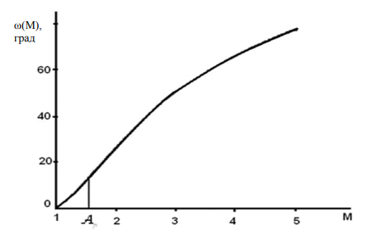тически стремится к $ω\left(∞\right)=\left(\sqrt{\frac{γ+1}{γ-1}}-1\right)\frac{π}{2}=130,45°$

Рисунок 2. Зависимость функции Прандтля - Майера от числа Маха

$$θ=-{\left(-1\right)}^{k}ω\left(M\right)+C_{k} \left(1.16\right)$$

Уравнение (1.16) представляет собой запись условия на характеристиках для безвихревого плоского течения газа в конечном виде. Постоянная интегрирования имеет в общем случае определённое значение на каждой отдельной взятой характеристике. Зная в какой-то точке характеристики значение параметров М и θ, можно найти значение постоянной на этой характеристике.

На характеристиках 1 семейства, для которых заданы уравнения характеристических направлений $\frac{dy}{dx}=tg\left(θ+α\right),$ выполняется условие $θ=ω\left(М\right)+С1$, а на характеристиках 2 семейства, для которых заданы уравнения характеристических направлений $\frac{dy}{dx}=tg\left(θ-α\right),$- $θ=-ω\left(М\right)+С2.$

# Течение Прандтля - Майера

Течением Прандтля−Майера называют течение разрежения, реализующееся при обтекании сверхзвуковым потоком выпуклого угла. Впервые подобная задача была рассмотрена и решена Прандтлем и Майером. Течение разрежения представляет собой бесконечный набор волн разрежения, в каждой из которых поток изоэнтропически поворачивается на малый угол. Волной разрежения называют распространение бесконечно малого или конечного возмущения давления в покоящейся или движущейся среде. В идеальном газе бесконечно малое возмущение распространяется со скоростью звука. За волной разрежения поток движется с отличной от первоначальной скоростью, причем v2 > v1 . При этом соответственно уменьшаются давление, плотность и температура.

Давление торможения остается постоянным, поскольку течение является изоэнтропическим. За последней линией возмущения (волной разрежения) поток движется параллельно стенке, если угол его поворота не достигает максимального для данной среды показателя. Каждому углу поворота соответствует определенное уменьшение давления. Чем больше угол поворота потока, тем больше разрежение.

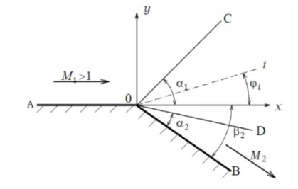Рассмотрим задачу обтекания сверхзвуковым потоком тупого выпуклого угла. Используя граничное условие М=М1 при угле поворота потока β=0, получаем $β=ω\left(М\right)-ω\left(М_{1}\right).$

Рисунок 3. Обтекание сверхзвуковым потоком тупого выпуклого угла

Полагая β=β2 и М=М2, находим значение функции Прандтля – Майера в области 2 после поворота потока на угол β2: Отсюда определяется значение числа Маха в этой области. Далее, используя изоэнтропные формулы можно вычислить параметры потока p2, ρ2, 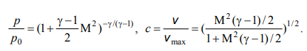T2,a2,v2:

(2.17)

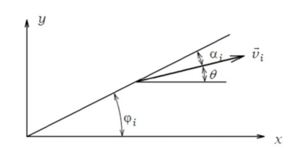Для определения параметров потока в области поворота (в пределах угла СОD) можно поступить следующим образом. Согласно рисунку 4, $φ_{i}=Θ_{i}+α_{i}$, $θ_{i}=-β_{i}.$

Тогда по рисунку $–Θ_{i}=ω\left(M_{i}\right)-ω\left(M_{1}\right),$

$$-φ_{i}+α_{i}=\left(M_{i}\right)-ω\left(M_{1}\right),$$

где $α_{i}=\arcsin\left(\frac{1}{M_{i}}\right).$ Отсюда получим соотношение для Мi на луче $φ_{i}:$

Рисунок 4. Связь углов φ, α, θ в области поворота потока

$φ_{i}-arcsin\frac{1}{M_{i}}+ω\left(M_{i}\right)=ω\left(M_{1}\right).$ Все остальные параметры в этой области находятся с использование изоэнтропических формул (2.17). Предельный угол поворота потока для воздуха составляет 130 градусов.

# Ударные волны

Ударной волной называют такую поверхность в потоке газа, при переходе через которую терпят разрыв (скачкообразно меняются) параметры газа: давление, плотность, температура, энтропия, скорость и, как следствие, число Маха, давление торможения, причем скорость при переходе через ударную волну уменьшается, а статическое давление, температура и плотность увеличиваются. Ударные волны могут наблюдаться лишь в сверхзвуковом течении, при этом за скачком течение может быть как сверхзвуковым, так и дозвуковым. Ударные волны в стационарных течениях часто называют скачками уплотнения. Основная причина появления ударных волн в сверхзвуковом стационарном течении заключается в том, что информация в этом потоке в виде волн возмущений звуковой интенсивности передается по газу со скоростью, меньшей скорости перемещения самого газа. В качестве примера приведем обтекание равномерным потоком вогнутого угла (рисунок 5). При дозвуковых скоростях натекающего потока (рисунок 5, а) в районе излома стенки создается зона повышенного давления. Газовые частицы, приближающиеся к точке излома О, как бы заранее «проинформированы» о том, что предстоит обтекать препятствие в виде отклоненной в сторону потока грани ОВ. Линии тока еще до сближения с наклонной гранью ОВ начинают искривляться, чтобы плавно перейти к новому, параллельному ей направлению. Около самой угловой точки образуется отрывная зона KLO, которая позволяет внешнему (по отношению к газу этой зоны) потоку плавно обтекать область излома стенки. Вообще в дозвуковом потоке линии тока не могут иметь излома. Ситуация принципиально меняется, если перейти к сверхзвуковым скоростям в равномерном натекающем потоке.

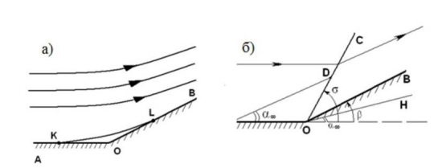

Рисунок 5. Обтекание потоком вогнутого угла

На рисунке 5,б изображена картина обтекания сверхзвуковым потоком с числом Маха М=3 двугранного угла с углом излома стенки β=30 градусов. Если в некоторой точке Е первой грани АО возникают возмущения (небольшая местная неровность стенки), то область их распространения не выходит за линию маха ЕD, т.е. характеристику 1 семейства в натекающем потоке, наклонённую к стенке под углом $α=\arcsin\left(\frac{1}{М}\right) (здесь α_{∞}=19,47°$. Линия Маха, исходящая из точки О и рассчитанная по параметрам натекающего потока, проходит внутри стенки (линия ОН). Но так как грань ОВ непроницаема для газа и поток около стенки должен идти параллельно ей, то в нём должна возникнуть некая граница ОС, на которой поток «информируется» о наличии наклонной стенки. Более того, от этой прямолинейной границы должен оттекать другой по параметрам поток, параллельный грани OB. На линии OC образуется ударная волна. Ударная волна (скачок уплотнения) имеет вполне определенную толщину, равную нескольким длинам свободного пробега молекул. Однако из-за того, что длина свободного пробега меньше характерного размера обтекаемых тел на несколько порядков, то в поле течения ударная волна рассматривается как геометрическая поверхность, не имеющая толщины.

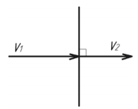 Различают прямые и косые скачки уплотнения. Скачок уплотнения называется прямым, если вектор скорости ортогонален поверхности скачка. При переходе через прямой скачок уплотнения направление вектора скорости не меняется, линия тока проходит через точку скачка гладко. За прямым скачком всегда реализуется дозвуковое течение. Прямой скачок уплотнения может возникнуть впереди тупоносого тела.

Рисунок 6. Прямой скачок уплотнения

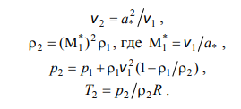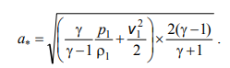Если известны параметры до скачка, то по формулам ниже можно определить параметры за скачком:

Скачок уплотнения называется косым, если вектор скорости образует ненулевой угол с нормалью к поверхности скачка. При переходе через косой 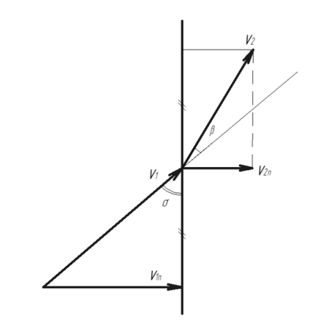скачок вектор скорости скачкообразно меняет своё направление, линии тока в точке скачка имеет излом.

Рисунок 7. Косой скачок уплотнения

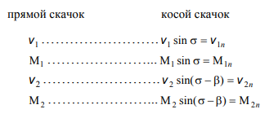При рассмотрении косого скачка уплотнения и нахождении параметров течения за ним берем за основу прямой скачок. Из рис. 7 видно, что можно использовать все соотношения для прямого скачка, если сделать соответствующие замены и ввести в рассмотрение нормальную составляющую скорости. Тангенциальная же составляющая при переходе через косой скачок не меняется, т.е. $V_{1τ}=V_{2τ}$.

Углы наклона скачка σ и поворота на скачке β определяются следующим образом:

$$tgσ=\sqrt{\frac{1+\frac{n\left(γ-1\right)}{γ+1}}{\left(\frac{2*γM_{1}^{2}}{γ+1}-\frac{γ-1}{γ+1}\right)*n-1}}, где n=\frac{p_{1}}{p_{2}}$$

$$tgβ=ctgσ\frac{\sin^{2}σ-\frac{1}{M_{1}^{2}}}{\frac{\left(γ+1\right)}{2}-\left(\sin^{2}σ-\frac{1}{M_{1}^{2}}\right)} \left(4.18\right)$$

# Нахождение аэродинамических характеристик

Нахождение аэродинамических характеристик (коэффициента силы лобового сопротивления СX, подъемной силы CY, боковой аэродинамической силы CZ) профиля крыла является важной задачей аэродинамики. Знание характеристик профиля позволяет не только оценить аэродинамическое качество выбранной формы сечения крыла, но и определить аэродинамические характеристики крыла как элемента летательного аппарата. Например, лобовое сопротивление крыла складывается из профильного, индуктивного и волнового сопротивлений. Профильное сопротивление, в свою очередь, складывается из сопротивления давления, обусловленного разницей давлений перед профилем и за ним, и сопротивления трения, обусловленного проявлением вязкости воздуха в пограничном слое. В рамках выполнения курсовой работы рассматривается плоское течение, поэтому боковая аэродинамическая сила и ее коэффициент не учитываются и предлагается следующая схема нахождения аэродинамических характеристик профиля крыла.

Аэродинамические силы, действующие на профили, определенные в связанной системе координат, находятся как суммы сил, действующих на отдельные участки контура профиля:

$$X_{1}=p_{AB}BO+p_{AD}DO+p_{BC}BO-p_{DC}DO (4.19)$$

$$Y_{1}=p_{AD}AO+p_{DC}OC-p_{AB}AO-p_{BC}OC (4.20)$$

где AO, BO, OC,OD – геометрические размеры ромбовидного профиля.

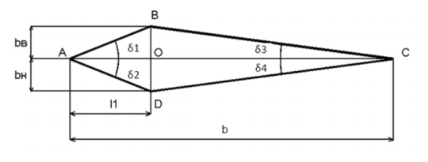

Рисунок 8. Схема ромбовидного профиля

Принимая за характерную площадь профиля хорду, т.е. S = b⋅1, аэродинамические коэффициенты тангенциальной и нормальной сил можно найти по зависимостям. $С_{τ}=\frac{Х_{1}}{\frac{γbM^{2}p_{∞}}{2}},$ $C_{n}=\frac{Y_{1}}{\frac{γbM^{2}p_{∞}}{2}}$, где М – число Маха набегающего потока, $p_{∞}$- давление невозмущенного потока (окружающей среды). Тогда коэффициенты силы лобового сопротивления и подъёмной силы:

$С_{х}=С_{τ}cosα+C_{n}sinα,$ $C_{y}=-C_{τ}sinα+C_{n}cosα$

При обтекании ромбовидного профиля сверхзвуковым потоком газа возможны три качественно различные картины в зависимости от величины угла атаки α и угла δ, образованного передней кромкой профиля (AB в случае положительного, AD в случае отрицательного угла атаки) и хордой AC. Здесь следует отметить, что угол атаки α для крылового профиля – это угол между направлением вектора скорости набегающего потока и хордой профиля.

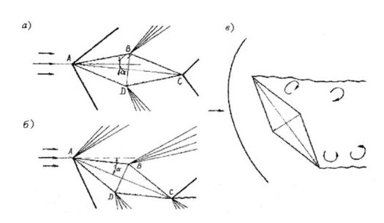

Рисунок 9. Обтекание ромбовидного профиля сверхзвуковым потоком

Если δ−α > 0 , то реализуется схема течения, соответствующая рис. 9, а; если δ−α < 0 – схема 9, б; если угол δ +α окажется больше некоторого предельного для данного числа Маха значения, то реализуется схема 9, в. Первые две схемы течения не представляют трудностей для расчета, и их рассмотрение сводится к решению двух задач: расчет параметров течения при переходе через косой скачок уплотнения и расчет течения Прандтля−Майера. Схема же 9, в очень сложна и не поддается точному аналитическому расчету.

# Расчётная часть. Нахождение параметров при обтекании сверхзвуковым потоком углов профиля

**Исходные данные:**

Таблица 1. Исходные параметры для профиля и потока

|  |  |  |  |  |  |
| --- | --- | --- | --- | --- | --- |
| *H*, м | *L*, м | *l1*, м | *b*в, м | *b*н, м | *V*, м/с |
| 2000 | 1 | 0,5 | 0,1 | 0,05 | 850 |

По ГОСТ 4401-81 «Атмосфера стандартная. Параметры» для соответствующей высоты имеем:

Таблица 2. Таблица параметров атмосферы

|  |  |  |  |  |  |
| --- | --- | --- | --- | --- | --- |
| *P∞*, атм | *T*, °К | *R*, Дж/кг·К | ρ, кг/м3 | α∞, м/с | γ |
| 0,795014 | 275,154 | 287,053 | 1.00655 | 332,532 | 1,4 |

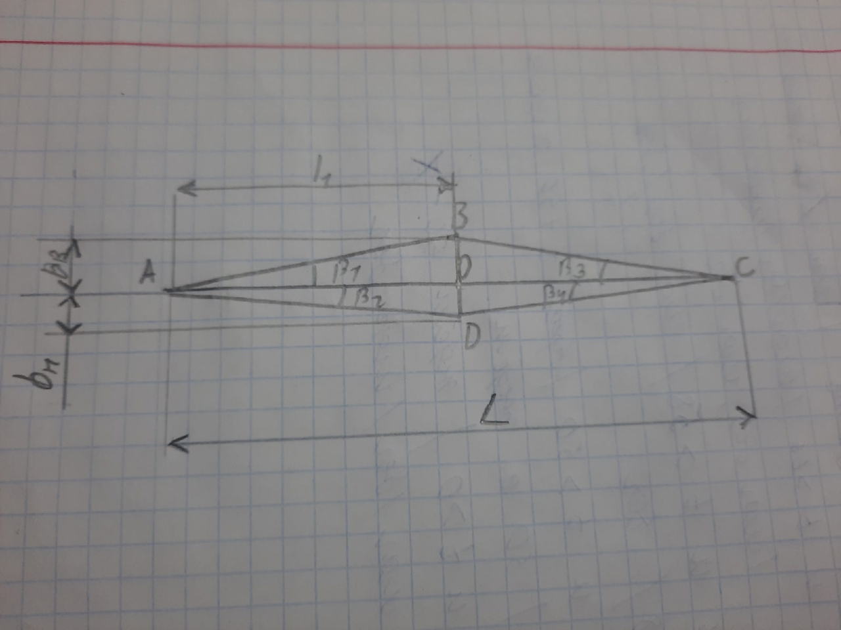Перед началом расчёта необходимо полностью определить геометрические параметры профиля (углы). Поскольку профиль несимметричный, нужно найти все 4 угла.

Рисунок 10. Исходный профиль

$β_{1}=β_{3}=arctg\left(\frac{BO}{AO}\right)=10.88°$ $β_{2}=β_{4}=arctg\left(\frac{OD}{OC}\right)=5.56°$

Затем необходимо определить предельные углы атаки для заданного числа Маха набегающего потока: M= $\frac{V}{a_{∞}}=\frac{850}{332.532}=2.56$

Для этого определить угол наклона скачка σ, для которого за скачком будет реализовываться звуковое течение. Обозначим σmin – минимальный угол наклона косого скачка для рассматриваемой геометрии профиля, σ*- угол наклона косого скачка, при котором угол поворота потока достигает своего максимального значения β=βmax. Углы можно найти из формулы (4.18), выражающей связь между углами поворота потока и наклона скачка. Для нахождения σmin приравняем tgβ нулю, тогда можно получить:

$σ_{min}=\arcsin\left(\frac{1}{M}\right) \left(4.21\right)$; $σ_{min}=\arcsin\left(\frac{1}{2.56}\right)=22.9°$

Чтобы найти σ*, найдём и приравняем производную $\frac{d(tgβ)}{dσ}=0.$ Тогда σ* будет определяться из биквадратного уравнения $A\sin^{4}σ_{*}+B\sin^{2}σ_{*}+C=0$ где $A=2γM_{1}^{4};$ $B=M_{1}^{2}(4-(γ+1)M_{1}^{2});$ $C=-(M_{1}^{2}(γ+1)+2)$. А отсюда ${sinσ_{*}}_{*}=\sqrt{\frac{-B+\sqrt{B^{2}-4AC}}{2A}}; σ_{*}= arcsin\left(\sqrt{\frac{-B+\sqrt{B^{2}-4AC}}{2A}}\right)$

$A=2*1.4*{2.56}^{4}=119.536$; $B={2.56}^{2}*(4-2.4*{2.56}^{2})$ =-76.324

$$C=-\left({2.56}^{2}\left(2.4\right)+2\right)=-17.681$$

$$σ_{*}=arcsin⁡(\sqrt{\frac{+76.324+\sqrt{{\left(-76.324\right)}^{2}-4*119.536*\left(-17.681\right)}}{2*119.536})}=64.74°$$

В выражении для определения числа Маха М2 за косым скачком: $M_{2}^{2}\sin^{2}\left(σ-θ\right)=\frac{1+\frac{γ-1}{2}M_{1}^{2}\sin^{2}σ}{γM_{1}^{2}\sin^{2}σ-\frac{γ-1}{2}}$ подставим выражение $θ=arctg(ctgσ*\frac{M^{2}\sin^{2}σ-1}{\frac{γ+1}{2}-\left(M^{2}\sin^{2}σ-1\right)})$. В итоге получим соотношение $М_{2}^{2}\sin^{2}(σ-arctg\left(ctgσ*\frac{M^{2}\sin^{2}σ-1}{\frac{γ+1}{2}-\left(M^{2}\sin^{2}σ-1\right)}\right)=\frac{1+\frac{M^{2}\sin^{2}σ\left(γ-1\right)}{2}}{γM^{2}\sin^{2}σ-\frac{γ-1}{2}}$

Это уравнение решается методом половинного деления, считая, что за скачком течение является звуковым, т.е. М2=1, а интервал нахождения аргумента функции $σ-\left[σ_{min},σ*\right].$ В итоге получим $σ=59.59°$.

Подставим это найденное значение в $θ=arctg\left(ctgσ*\frac{M^{2}\sin^{2}σ-1}{\frac{γ+1}{2}-\left(M^{2}\sin^{2}σ-1\right)}\right)=arctg(ctg\left(59.59\right)*\frac{{2.56}^{2}*\sin^{2}\left(59.59\right)-1}{{2.56}^{2}*\left(1.4+\cos\left(2*59.59\right)\right)+2}=30.37°$

Нижний предел: $-\left(θ-β_{1}\right)=-\left(30.37-10.88\right)>-19.49$

Верхний предел: $\left(θ-β_{2}\right)=\left(30.37-5.56\right)<$ 24.81

Рассмотрим сначала профиль при положительных углах атаки (0,5,10,14,19,24).

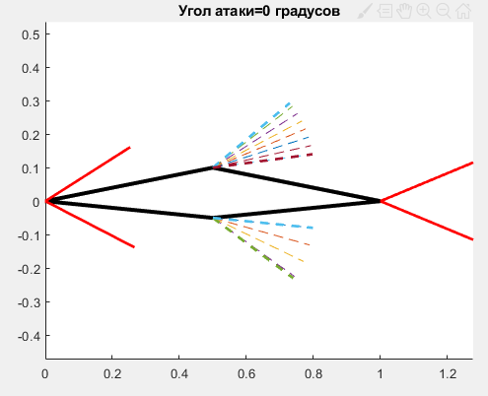

Рисунок 11. Расчёт с углом атаки α=0◦

Таблица 3. Косой скачок уплотнения

|  |  |  |  |  |
| --- | --- | --- | --- | --- |
|  | *β* | *Р,10^5* | *Р0* | *М* |
| *AB* | *32.498* | *1.617* | *1.430* | *2.08* |
| *AD* | *27.434* | *1.154* | *1.474* | *2.3* |

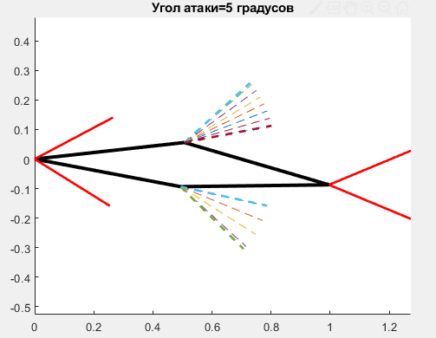Таблица 4. Течение разрежения

|  |  |  |  |  |
| --- | --- | --- | --- | --- |
|  | *ω* | *Р,10^5* | *Р0* | *М* |
| *BC* | *51.139* | *3.492* | *1.430* | *3.07* |
| *DC* | *57.249* | *2.165* | *1.474* | *3.4* |

Рисунок 12. Расчёт с углом атаки α=5◦

Таблица 5. Косой скачок уплотнения

|  |  |  |  |  |
| --- | --- | --- | --- | --- |
|  | *β* | *Р,10^5 Па* | *Р0, 10^6 Па* | *М* |
| *AB* | *27.939* | *1.198* | *1.472* | *2.29* |
| *AD* | *31.917* | *1.561* | *1.437* | *2.10* |

Таблица 6. Течение разрежения

|  |  |  |  |  |
| --- | --- | --- | --- | --- |
|  | *ω* | *Р,10^5 Па* | *Р0,10^6 Па* | *М* |
| *BC* | *56.622* | *2.282* | *1.472* | *3.38* |
| *DC* | *51.82* | *3.322* | *1.473* | *3.11* |

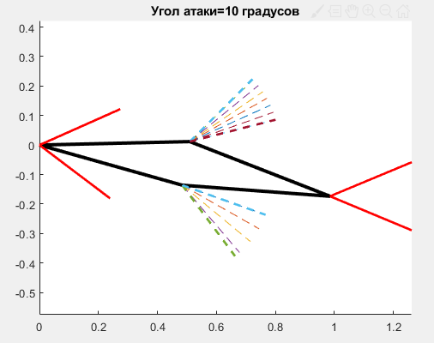

Рисунок 13. Расчёт с углом атаки α=10◦

Таблица 7. Косой скачок уплотнения

|  |  |  |  |  |
| --- | --- | --- | --- | --- |
|  | *β* | *Р,10^4 Па* | *Р0, 10^6 Па* | *М* |
| *AB* | *23.976* | *8.682* | *1.482* | *2.49* |
| *AD* | *37.071* | *20.700* | *1.358* | *1.89* |

Таблица 8. Течение разрежения

|  |  |  |  |  |
| --- | --- | --- | --- | --- |
|  | *ω* | *Р,10^4 Па* | *Р0, 10^6 Па* | *М* |
| *BC* | *61.73* | *1.449* | *1.482* | *3.71* |
| *DC* | *45.82* | *4.976* | *1.358* | *2.80* |

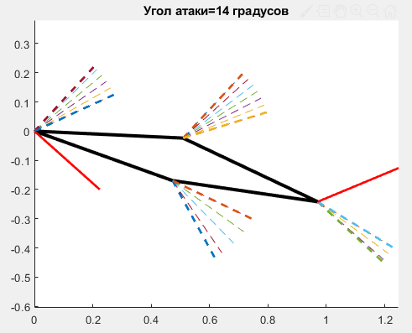

Рисунок 14. Расчёт с углом атаки α=14◦

Таблица 9. Косой скачок уплотнения

|  |  |  |  |  |
| --- | --- | --- | --- | --- |
|  | *β* | *Р,10^5 Па* | *Р0, 10^6 Па* | *М* |
| *AD* | *41.791* | *2.559* | *1.266* | *1.70* |

Таблица 10. Течение разрежения

|  |  |  |  |  |
| --- | --- | --- | --- | --- |
|  | *ω* | *Р,10^4 Па* | *Р0, 10^6 Па* | *М* |
| *AB* | *43.110* | *6.600* | *1.482* | *2.68* |
| *BC* | *65.730* | *0.9815* | *1.482* | *3.99* |
| *DC* | *40.478* | *6.765* | *1.266* | *2.56* |

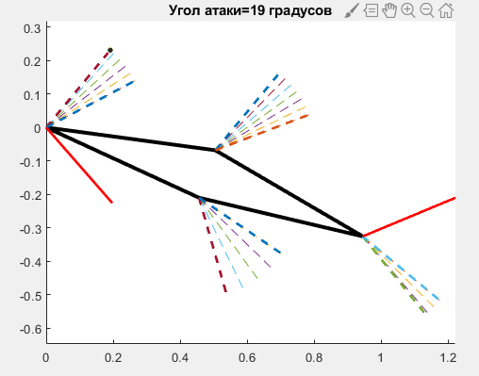

Рисунок 15. Расчёт с углом атаки α=19◦

Таблица 11. Косой скачок уплотнения

|  |  |  |  |  |
| --- | --- | --- | --- | --- |
|  | *β* | *Р,10^5 Па* | *Р0, 10^6 Па* | *М* |
| *AD* | *48.85* | *3.303* | *1.120* | *1.45* |

Таблица 12. Течение разрежения

|  |  |  |  |  |
| --- | --- | --- | --- | --- |
|  | *ω* | *Р,10^4 Па* | *Р0, 10^6 Па* | *М* |
| *AB* | *48.11* | *4.579* | *1.482* | *2.92* |
| *BC* | *70.731* | *0.5791* | *1.482* | *4.40* |
| *DC* | *32.911* | *9.754* | *1.120* | *2.25* |

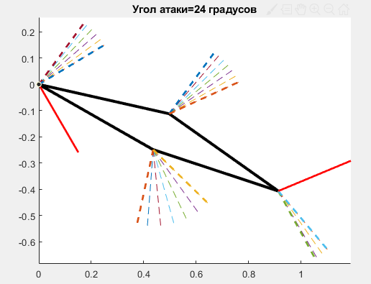

Рисунок 16. Расчёт с углом атаки α=24◦

Таблица 13. Косой скачок уплотнения

|  |  |  |  |  |
| --- | --- | --- | --- | --- |
|  | *β* | *Р,10^5 Па* | *Р0, 10^6 Па* | *М* |
| *AD* | *59.85* | *4.399* | *9.240* | *1.09* |

Таблица 14. Течение разрежения

|  |  |  |  |  |
| --- | --- | --- | --- | --- |
|  | *ω* | *Р,10^4 Па* | *Р0, 10^6 Па* | *М* |
| *AB* | *53.110* | *3.088* | *1.482* | *3.18* |
| *BC* | *75.730* | *0.3244* | *1.482* | *4.88* |
| *DC* | *23.709* | *13.700* | *0.924* | *1.90* |

При больших углах атаки перед ромбовидным профилем возникает отсоединённый скачок уплотнения, за которым скорость газа становится дозвуковой. Происходит срыв потока. Теперь застойная зона за профилем распространяется полностью от передней до задней кромки. Вследствие этого донное сопротивление оказывается значительным, что объясняет резкое увеличение лобового сопротивления. Подъёмная же сила с увеличением угла атаки начинает падать. Расчёт аэродинамических коэффициентов производился двумя способами: точным и приближённым:

Таблица 15. Аэродинамические коэффициенты ромбовидного профиля

|  |  |  |  |  |  |  |
| --- | --- | --- | --- | --- | --- | --- |
| α | 0◦ | 5◦ | 10◦ | 14◦ | 19◦ | 24◦ |
| сх точное | 0.048 | 0.049 | 0.078 | 0.123 | 0.209 | 0.349 |
| сх прибл. | 0.048 | 0.061 | 0.100 | 0.149 | 0.235 | 0.346 |
| су точное | -0.082 | 0.060 | 0.203 | 0.321 | 0.475 | 0.662 |
| сy прибл. | 0.000 | 0.148 | 0.297 | 0.415 | 0.564 | 0.712 |

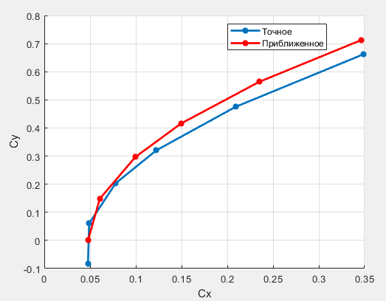

Рисунок 17. Поляра Су(Сх) для положительных углов атаки

# ЗАКЛЮЧЕНИЕ

В ходе курсовой работы было рассмотрено обтекание ромбовидного профиля сверхзвуковым потоком газа. С помощью программы в Matlab были построены необходимые графики. Получилось, что для положительных углов атаки меньше β1 (10.88) реализовывалась схема течения с присоединённым скачком уплотнения, которая изображена на рисунке 9, а, т.е. согласно теории. Для бо́льших положительных углов атаки наблюдалась схема течения, соответствующая рисунку 9, б, т.е. снова совпадение с теорией. Также в ходе работы были определены аэродинамические коэффициенты двумя способами -–очным и приближённым расчётом. Как и следовало ожидать, было небольшое расхождения в значениях коэффициентов, посчитанных разными способами, это отображено на графике поляры Су(Сх) для точных и приближённых значений.

# Список использованной литературы

1. Обтекание ромбовидного профиля сверхзвуковым потоком газа: практ. пособие/ П.Д. Дьячкова, В.А. Зазимко, А.В. Горохов. Балт. гос. техн. ун-т.-СПб.,2017.-41 с.
2. Основы аэрогазодинамики: учебное пособие/ М.Г. Моисеев, Ю. М. Циркунов; Балт. гос. техн. ун-т. – СПб., 2006. - 144 с.
3. Акимов Г.А., Зазимко В.А. Аэрогазодинамика: лабораторный практикум. Часть 3. ̶ СПб.: БГТУ “Военмех” им. Д.Ф. Устинова. ̶ 2014. ̶ с. 13-23: ил.

# Программа

Код использованной программы

clear all;

close all;

clc;

% Исходные данные

H=2000;

L=1;

l1=0.5*L;

bv=0.1*L;

bn=0.05*L;

V=850;

% Параметры стандартной атмосферы

P=0.795014*10^5; % статическое давление

T=275.154; % температура в Кельвинах

R=287.053; % газовая постоянная воздуха

ro=1.00655; % плотность

a_inf=332.532; % скорость звука в невозмущённом набегающем потоке

k=1.4; % коэффициент адиабаты воздуха

AO=l1;

OC=L-l1;

BO=bv;

DO=bn;

% Определение абсолютных значений углов между гранями профиля и его хордой

beta1=atan2(BO,AO);

beta2=atan2(DO,AO);

beta3=atan2(BO,OC);

beta4=atan2(DO,OC);

M1=V/a_inf; % число Маха перед скачком уплотнения

P0=P*(1+(k-1)*M1^2/2)^(k/(k-1)); % давление торможения набегающего потока

M2=1; % число Маха за скачком уплотнения

beta_min=asin(1/M1); % минимальный угол наклона скачка уплотнения

% Определение угла наклона скачка уплотнения, при котором угол поворота потока максимален

A=2*k*M1^4;

B=M1^2*(4-(k+1)*M1^2);

C=-(M1^2*(k+1)+2);

beta_zv=asin(sqrt((-B+sqrt(B^2-4*A*C))/2/A));

% Метод половинного деления для определения угла наклона скачка уплотнения, при котором угол поворота потока максимален для заданного числа Маха

a=beta_min;

b=beta_zv;

err=10^(-5);

while abs(b-a)>=err

beta=(a+b)/2;

vsb1=2*(M1^2*(sin(beta))^2-1);

vsb2=tan(beta)*(M1^2*(k+cos(2*beta))+2);

Z=M2^2*(sin(beta-atan2(vsb1,vsb2)))^2;

Km=(1+(k-1)*M1^2*(sin(beta))^2/2)/(k*M1^2*(sin(beta))^2-(k-1)/2);

if Km<Z

b=beta;

elseif Km>Z

a=beta;

end

end

% Максимальный угол поворота потока

Teta=atan2(2*(M1^2*(sin(beta))^2-1),tan(beta)*(M1^2*(k+cos(2*beta))+2));

% Определение предельных углов атаки для заданного числа Маха

lowest=-(Teta-beta1);

highest=Teta-beta2;

% Выбор нескольких углов атаки для расчёта

step=(highest-lowest)/9;

alpha=[lowest:step:highest];

nomer=0;

fname='Results.txt';

fid=fopen(fname,'w');

z=0;

for i=1:length(alpha)

if (alpha(i)>0) || (alpha(i)<=0 && nomer==0)

z=z+1;

if alpha(i)<=0

alpha(i)=0;

nomer=1;

end

alpha(i)=alpha(i)*180/pi;

alpha(i)=fix(alpha(i));

alpha(i)=alpha(i)*pi/180;

% Реализация первой схемы обтекания с присоединённым скачком уплотнения

if beta1-alpha(i)>0

% Расчёт косых скачков уплотнения AB, AD

ab_Teta=beta1-alpha(i);

ad_Teta=alpha(i)+beta2;

for j=1:2

if j==1

T=ab_Teta;

elseif j==2

T=ad_Teta;

end

a=beta_min;

b=beta_zv;

err=10^(-5);

while abs(b-a)>=err

beta=(a+b)/2;

vsb1=2*(M1^2*(sin(beta))^2-1);

vsb2=tan(beta)*(M1^2*(k+cos(2*beta))+2);

K=atan2(vsb1,vsb2);

if K>T

b=beta;

elseif K<T

a=beta;

end

end

if j==1

beta_ab=beta;

elseif j==2

beta_ad=beta;

end

end

Pab=(2*k*M1^2*(sin(beta_ab))^2/(k+1)-(k-1)/(k+1))*P;

vsb1=(1+(k-1)*M1^2*(sin(beta_ab))^2/2)/(k*M1^2*(sin(beta_ab))^2-(k-1)/2);

Mab=sqrt(vsb1/(sin(beta_ab-ab_Teta))^2);

P0ab=Pab*(1+(k-1)*Mab^2/2)^(k/(k-1));

Pad=(2*k*M1^2*(sin(beta_ad))^2/(k+1)-(k-1)/(k+1))*P;

vsb1=(1+(k-1)*M1^2*(sin(beta_ad))^2/2)/(k*M1^2*(sin(beta_ad))^2-(k-1)/2);

Mad=sqrt(vsb1/(sin(beta_ad-ad_Teta))^2);

P0ad=Pad*(1+(k-1)*Mad^2/2)^(k/(k-1));

else

% Реализация второй схемы обтекания с присоединённым скачком уплотнения (в точке A вверх отходит волна разрежения, вниз – косой скачок уплотнения)

% Расчёт косого скачка уплотнения AD

ad_Teta=alpha(i)+beta2;

a=beta_min;

b=beta_zv;

err=10^(-5);

while abs(b-a)>=err

beta=(a+b)/2;

vsb1=2*(M1^2*(sin(beta))^2-1);

vsb2=tan(beta)*(M1^2*(k+cos(2*beta))+2);

K=atan2(vsb1,vsb2);

if K>ad_Teta

b=beta;

elseif K<ad_Teta

a=beta;

end

end

beta_ad=beta;

Pad=(2*k*M1^2*(sin(beta_ad))^2/(k+1)-(k-1)/(k+1))*P;

vsb1=(1+(k-1)*M1^2*(sin(beta_ad))^2/2)/(k*M1^2*(sin(beta_ad))^2-(k-1)/2);

Mad=sqrt(vsb1/(sin(beta_ad-ad_Teta))^2);

P0ad=Pad*(1+(k-1)*Mad^2/2)^(k/(k-1));

% Расчёт течения разрежения AB

beta_ab=alpha(i)-beta1;

omega=sqrt((k+1)/(k-1))*atan(sqrt((k-1)/(k+1))*sqrt(M1^2-1))-atan(sqrt(M1^2-1));

omegaAB=omega+beta_ab;

a=1; b=10;

err=10^(-5);

while abs(b-a)>=err

M=(a+b)/2;

K=sqrt((k+1)/(k-1))*atan(sqrt((k-1)/(k+1))*sqrt(M^2-1))-atan(sqrt(M^2-1));

if K>omegaAB

b=M;

elseif K<omegaAB

a=M;

end

end

omegaAB=omegaAB*180/pi;

Mab=M;

P0ab=P0;

Pab=P0ab*(1+((k-1)*Mab^2)/2)^(-k/(k-1));

end

% Расчёт течений разрежения BC, DC

beta_bcdc=beta1+beta3;

for j=1:2

if j==1

omega=sqrt((k+1)/(k-1))*atan(sqrt((k-1)/(k+1))*sqrt(Mab^2-1))-atan(sqrt(Mab^2-1));

omega2=omega+beta_bcdc;

omegaBC=omega2*180/pi;

elseif j==2

omega=sqrt((k+1)/(k-1))*atan(sqrt((k-1)/(k+1))*sqrt(Mad^2-1))-atan(sqrt(Mad^2-1));

omega2=omega+beta_bcdc;

omegaDC=omega2*180/pi;

end

a=1; b=10;

err=10^(-5);

while abs(b-a)>=err

M=(a+b)/2;

K=sqrt((k+1)/(k-1))*atan(sqrt((k-1)/(k+1))*sqrt(M^2-1))-atan(sqrt(M^2-1));

if K>omega2

b=M;

elseif K<omega2

a=M;

end

end

if j==1

Mbc=M;

elseif j==2

Mdc=M;

end

end

P0bc=P0ab;

Pbc=P0bc*(1+((k-1)*Mbc^2)/2)^(-k/(k-1));

P0dc=P0ad;

Pdc=P0dc*(1+((k-1)*Mdc^2)/2)^(-k/(k-1));

% Расчёт аэродинамических сил и коэффициентов

X1=Pab*BO+Pad*DO-Pbc*BO-Pdc*DO;

Y1=Pad*AO+Pdc*OC-Pab*AO-Pbc*OC;

X=X1*cos(alpha(i))+Y1*sin(alpha(i));

Y=-X1*sin(alpha(i))+Y1*cos(alpha(i));

ctau=X1/(0.5*P*M1^2*L*k);

cn=Y1/(0.5*P*M1^2*L*k);

cx=ctau*cos(alpha(i))+cn*sin(alpha(i));

cy=-ctau*sin(alpha(i))+cn*cos(alpha(i));

% Приближенный расчёт

if alpha(i)==0

phi=sqrt(cx*sqrt(M1^2-1))/2;

end

cxappr=4*(alpha(i)^2+phi^2)/sqrt(M1^2-1);

cyappr=4*alpha(i)/sqrt(M1^2-1);

Cx(z)=cx;

Cy(z)=cy;

Cxappr(z)=cxappr;

Cyappr(z)=cyappr;

% Запись результатов в файл

alfa=alpha(i)*180/pi;

beta_ab=beta_ab*180/pi;

beta_ad=beta_ad*180/pi;

fprintf(fid,'%s\r\n',' ');

fprintf(fid,'%s',' Alpha=');

fprintf(fid,'%.0f',alfa);

if beta1-alpha(i)>0

fprintf(fid,'%s',' beta_ab=');

fprintf(fid,'%.3f',beta_ab);

else

fprintf(fid,'%s',' omega_ab=');

fprintf(fid,'%.3f',omegaAB);

end

fprintf(fid,'%s',' beta_ad=');fprintf(fid,'%.3f',beta_ad);

fprintf(fid,'%s',' Pab=');fprintf(fid,'%.3e',Pab);

fprintf(fid,'%s',' P0ab=');fprintf(fid,'%.3e',P0ab);

fprintf(fid,'%s',' Mab=');fprintf(fid,'%.4f',Mab);

fprintf(fid,'%s',' Pbc=');fprintf(fid,'%.3e',Pbc);

fprintf(fid,'%s',' P0bc=');fprintf(fid,'%.3e',P0bc);

fprintf(fid,'%s',' Mbc=');fprintf(fid,'%.4f',Mbc);

fprintf(fid,'%s',' Pad=');fprintf(fid,'%.3e',Pad);

fprintf(fid,'%s',' P0ad=');fprintf(fid,'%.3e',P0ad);

fprintf(fid,'%s',' Mad=');fprintf(fid,'%.4f',Mad);

fprintf(fid,'%s',' Pdc=');fprintf(fid,'%.3e',Pdc);

fprintf(fid,'%s',' P0dc=');fprintf(fid,'%.3e',P0dc);

fprintf(fid,'%s',' Mdc=');fprintf(fid,'%.4f',Mdc);

fprintf(fid,'%s',' omega_bc=');fprintf(fid,'%.3f',omegaBC);

fprintf(fid,'%s',' omega_dc=');fprintf(fid,'%.3f',omegaDC);

fprintf(fid,'%s',' X=');fprintf(fid,'%.3e',X);

fprintf(fid,'%s',' Y=');fprintf(fid,'%.3e',Y);

fprintf(fid,'%s',' Cx=');fprintf(fid,'%.3f',cx);

fprintf(fid,'%s',' Cy=');fprintf(fid,'%.3f',cy);

fprintf(fid,'%s',' Cx_приближенное=');fprintf(fid,'%.3f',cxappr);

fprintf(fid,'%s',' Cy_приближенное=');fprintf(fid,'%.3f',cyappr);

% Построение картины обтекания

beta_ab=beta_ab*pi/180;

beta_ad=beta_ad*pi/180;

figure;

hold on;

xlim=([-0.2,1.2]);

ylim=([-0.2,0.2]);

axis equal;

% Построение геометрии

% Проекции на ось Ox узловых точек профиля

x=[0,cos(beta1-alpha(i))*sqrt(AO^2+BO^2),(AO+OC)*cos(alpha(i)),cos(beta2+alpha(i))*sqrt(AO^2+DO^2),0];

% Проекции на ось Oy узловых точек профиля

y=[0,sin(beta1-alpha(i))*sqrt(AO^2+BO^2),-(AO+OC)*sin(alpha(i)),-sin(beta2+alpha(i))*sqrt(AO^2+DO^2),0];

plot(x,y,'LineWidth',3,'Color','black');

str=strcat('Угол атаки= ',num2str(alpha(i)*180/pi),' градусов');

title(str);

s=0.3;

% Косой скачок уплотнения A и C

if beta1-alpha(i)>0

plot([x(1),x(1)+s*cos(beta_ab)],[y(1),y(1)+s*sin(beta_ab)],'LineWidth',2,'Color','red');

plot([x(3),x(3)+s*cos(-beta_bcdc)],[y(3),y(3)+s*sin(-beta_bcdc)],'LineWidth',2,'Color','red');

else

% Волна разрежения AB (веер характеристик)

amab=asin(1/Mab);

b=beta1+alpha(i);

b2=beta1-alpha(i);

am=[amab-b2:5*pi/180:amab+b];

for nn=1:length(am)

plot([x(1),x(1)+s*cos(am(nn))],[y(1),y(1)+s*sin(am(nn))],'--');

end

plot([x(1),x(1)+s*cos(amab+b)],[y(1),y(1)+s*sin(amab+b)],'--','LineWidth',2);

plot([x(1),x(1)+s*cos(amab-b2)],[y(1),y(1)+s*sin(amab-b2)],'--','LineWidth',2);

% Волна разрежения вблизи задней кромки, в нижней части профиля (веер характеристик)

amdc=asin(1/Mdc);

b=beta4+alpha(i);

b2=beta4-alpha(i);

am=[amdc-b2:5*pi/180:amdc+b];

for nn=1:length(am)

plot([x(3),x(3)+s*cos(am(nn))],[y(3),y(3)-s*sin(am(nn))],'--');

end

plot([x(3),x(3)+s*cos(amdc+b)],[y(3),y(3)-s*sin(amdc+b)],'--','LineWidth',2);

plot([x(3),x(3)+s*cos(amdc-b2)],[y(3),y(3)-s*sin(amdc-b2)],'--','LineWidth',2);

end

% Косой скачок уплотнения AD и скачок вблизи задней кромки, в нижней части профиля

plot([x(3),x(3)+s*cos(beta_bcdc)],[y(3),y(3)+s*sin(beta_bcdc)],'LineWidth',2,'Color','red');

plot([x(1),x(1)+s*cos(-beta_ad)],[y(1),y(1)+s*sin(-beta_ad)],'LineWidth',2,'Color','red');

% Волны разрежения AD, BC, DC (пучки характеристик)

amab=asin(1/Mab);

ambc=asin(1/Mbc);

amad=asin(1/Mad);

amdc=asin(1/Mdc);

b=beta3+alpha(i);

b2=beta3-alpha(i);

am=[ambc-b2:5*pi/180:amab+b];

for nn=1:length(am)

plot([x(2),x(2)+s*cos(am(nn))],[y(2),y(2)+s*sin(am(nn))],'--');

end

plot([x(2),x(2)+s*cos(amab+b)],[y(2),y(2)+s*sin(amab+b)],'--','LineWidth',2);

plot([x(2),x(2)+s*cos(ambc-b2)],[y(2),y(2)+s*sin(ambc-b2)],'--','LineWidth',2);

am=[amdc-b2:10*pi/180:amad+b];

for nn=1:length(am)

plot([x(4),x(4)+s*cos(am(nn))],[y(4),y(4)-s*sin(am(nn))],'--');

end

plot([x(4),x(4)+s*cos(amad+b)],[y(4),y(4)-s*sin(amad+b)],'--','LineWidth',2);

plot([x(4),x(4)+s*cos(amdc-b2)],[y(4),y(4)-s*sin(amdc-b2)],'--','LineWidth',2);

str2=strcat('картина обтекания ',num2str(z));

saveas(gcf,str2,'jpg');

end

end

% Построение поляры

figure;

hold on;

grid on;

plot(Cx,Cy,'-*','LineWidth',2);

plot(Cxappr,Cyappr,'r -*','LineWidth',2);

legend('Точное','Приближенное');

xlabel('Cx');

ylabel('Cy');

saveas(gcf,'Поляра','jpg');

fclose(fid);